
English worksheet Unit 1 “Food and Health”.II
Name(Nombre):
Date(Fecha):
Grade(curso): °6___

Objective:
OA15: Escribir para realizar las siguientes funciones: expresar necesidad; por ejemplo: I have to… • describir y preguntar por acciones que ocurren al momento de hablar; por ejemplo: He is/isn’t reading; Is he reading? Yes, he is/No, he isn’t; Are they playing? Yes, they are/No, they aren’t. • expresar cantidad e identificar sustantivos plurales irregulares; por ejemplo: there is/are a/many/a lot of…child/children • describir acciones que ocurren en el pasado: por ejemplo: I was/made/did/felt… • describir acciones y cómo estas se realizan; por ejemplo: he reads fast/very slowly • expresar posesión; por ejemplo: it is his/her/our car; this is Pedro’s pet • expresar cantidad numérica hasta el 20 • formular y responder preguntas; por ejemplo: Who…?/How much/many…?/Can...?/Where...?
Objetivo aprendizaje: reconocer el uso de las expresiones “has to- have to”, identificar vocabulario relacionado a la unidad

Class
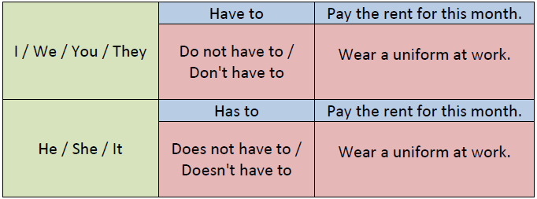

Link recomendado: https://www.youtube.com/watch?v=DBZ20SRAp7I

I.- Complete the following sentences using have to- has to (complete las siguientes oraciones utilizando has to- have to)

- My mom ______________________go to the doctor, she is ill.
- You__________________________do your English homework
- I ____________________________wash my hands
- After going to the gym, victor _____________________________take a shower
- I ___________________________study for the test.
- We ________________ take care of our pets.
- My hair is too long I ________________go the hairdresser.

II.- Write the correct name for each picture and then classify the food into healthy and unhealthy
Link recomendado: https://www.youtube.com/watch?v=lW5TXrKbsq4
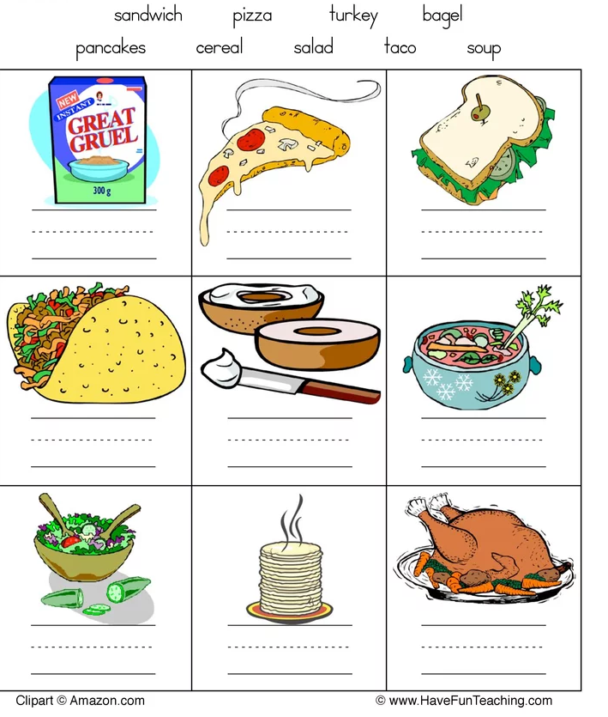

HEALTHY FOOD | UNHEALTHY FOOD

